Dzień Dobry Kochani!!!! Jak Wasze samopoczucie? Mama nadzieje, że wszystko u Was dobrze
- https://view.genial.ly/5e81d0855384180d8dc648bb
- Dodatkowe Karty Pracy dla chętnych Pamiętajcie, że wykonywanie zadań ma być dla Was przyjemnością, wybierzcie to co interesuje Was najbardziej

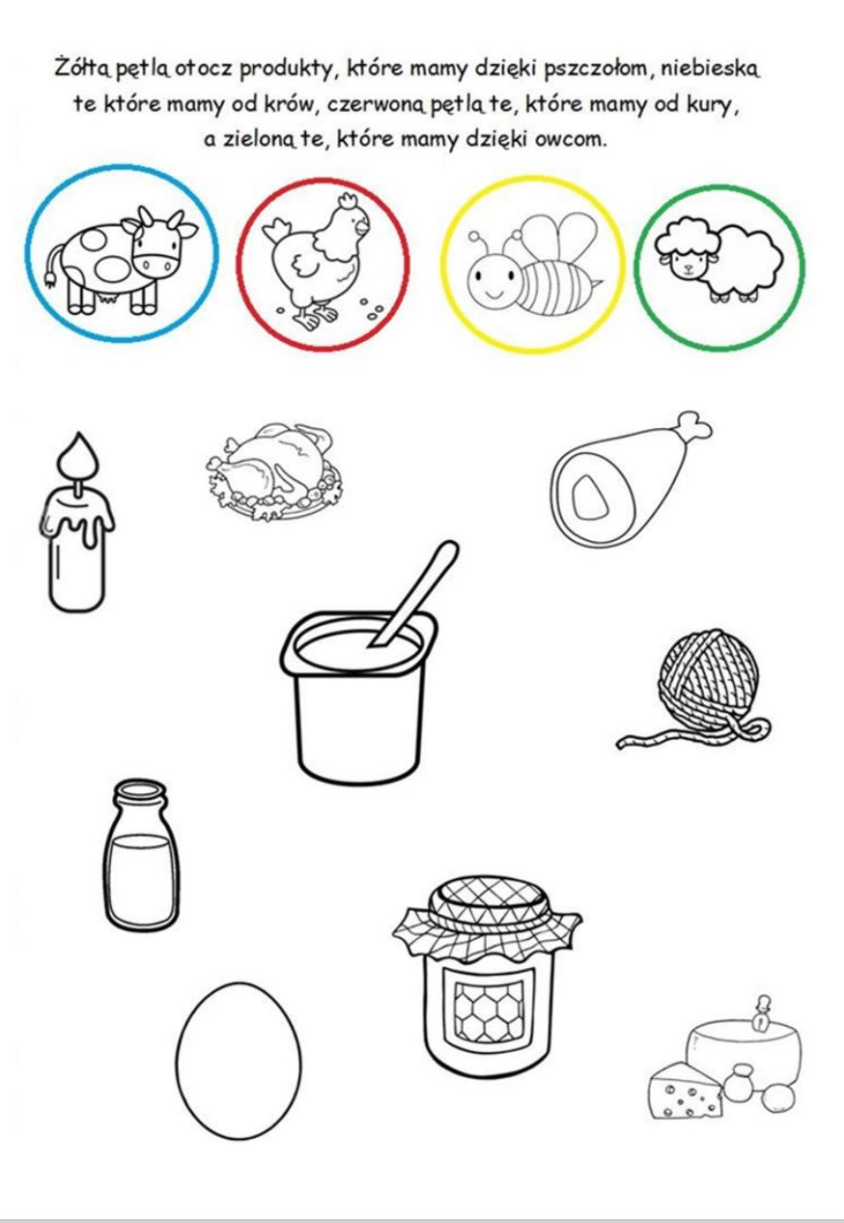

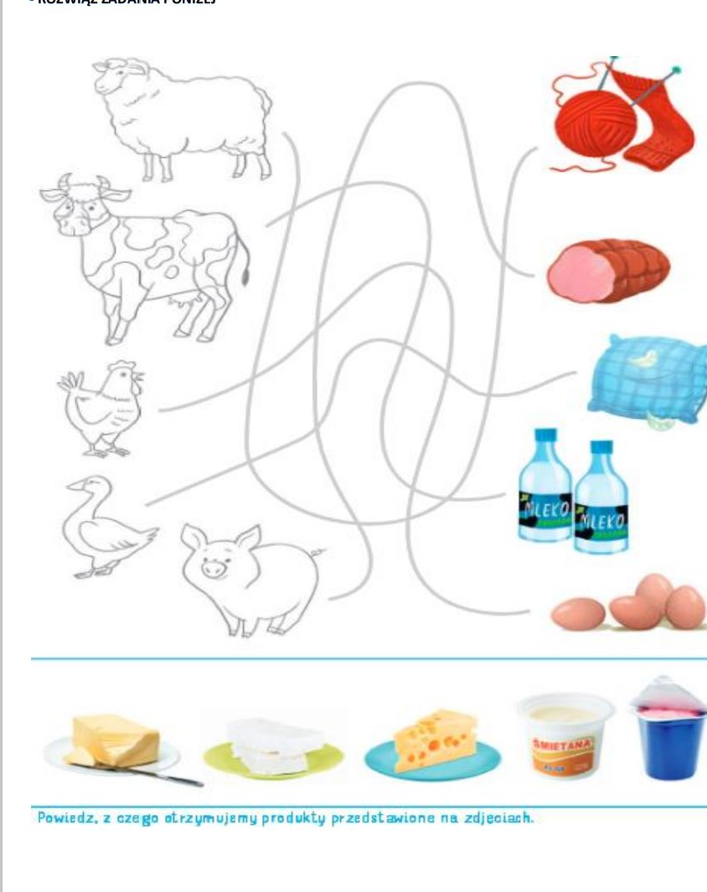

- Postaraj się wykonać według własnego pomysłu pracę plastyczną pt. „ Na wiejskim podwórku”. Już nie możemy się doczekać, kiedy zobaczymy Wasze prace

BUZIAKI MIŁEGO DNIA !!!!!!!

